Тест-кейсы к форме регистрации новых пользователей
Тестирование проводилось на:
Основное устройство: Honor MagicBook x16, Windows 11, v. 22631.4037
Основной браузер: Google Chrome v. 129.0.6668.71 (32-bit)
Доп. устройства для тест-я совместимости: телефоны, планшеты (через devtools)
Доп.браузеры для тест-я совместимости: Microsoft Edge v. 129.0.2792.52 (64-bit), FireFox v. 130.0.1 (32-bit), Safari v. 18.0 (20619.1.26.31.6)
- Функциональное тестирование:
По документации у нас должно быть 6 обязательных полей ввода: name, surname, login, email, password и confirm password, поэтому в предварительных шагах всегда указаны именно эти поля. По факту у нас есть 4 поля ввода: login, password email и confirm email, последнее из которых является лишним функционалом. Будем считать, что вместо поля “Confirm password” мы тестируем поле “Confirm Email”. Поле “Confirm Email” всегда заполняется по аналогии с полем “email”. Исключение: проверка функции подтверждения email и проверка обязательных полей.
Smoke test:
#0001 - Blocked Severity: blocker Priority: High
Регистрация нового пользователя
Предварительные шаги:
- Открыть страницу login.html
- Заполнить все обязательные поля ввода валидными данными:
Name Иван
Surname Иванов
Login Ivanov_123
Password Test1234
Confirm password Test1234
Email mail.testing@mail.ru
Шаги:
- Нажать на кнопку “Register”
- Проверить, занесена ли информация о новом пользователе в базу данных
- Проверить, пришло ли верификационное письмо на почту
ОР: система регистрирует нового пользователя, появляется поп-ап с подтверждение рег-и, данные о новом пользователе появляются в базе данных. На email приходит письмо с просьбой подтвердить адрес почты.
ФР: невозможно зарегистрировать пользователя из-за отсутствия полей “Name”, “Surname”, “Confirm password”. Есть лишнее поле “Confirm email”.
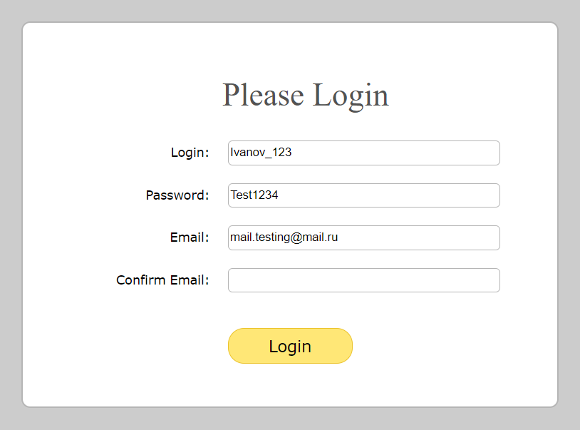

На этом бы тестирование в реальных условиях закончилось, но представим, что нужно протестировать все остальные аспекты продукта. Далее в баг-репортах функционального тестирования в ФР не прописывается факт отсутствия поля “Confirm password”.
Отображение подсказок к требованиям формата к полям “Name”, “Surname”, “Login”, “Password”, “Email” при некорректном вводе данных:
Поле “Login”
#0002 - Fail Severity: major Priority: medium
Ввод невалидных данных в поле “Login”
Шаги:
- Открыть страницу login.html
- Ввести кириллицу в поле “Login”: Testинг
ОР: рядом с полем “Login” отображается тултип с подсказкой с требованиями формата при вводе некорректных данных, поле подсвечивается.
ФР: рядом с полем “Login” не отображается тултип с подсказкой с требованиями формата при вводе некорректных данных, поле не подсвечивается.

#0003 - Fail Severity: major Priority: medium
Ввод количества символов ниже минимальной границы в поле “Login”
Шаги:
- Открыть страницу login.html
- Ввести невалидное кол-во символов в поле “Login” (3): akn
ОР: рядом с полем “Login” отображается подсказка с требованиями формата при вводе некорректных данных, поле подсвечивается.
ФР: рядом с полем “Login” не отображается подсказка с требованиями формата при вводе некорректных данных, поле не подсвечивается.

#0004 - Fail Severity: major Priority: medium
Ввод количества символов выше максимальной границы в поле “Login”
Шаги:
- Открыть страницу login.html
- Ввести невалидное кол-во символов в поле “Login” (31): aknrisnlxnethfpqazmourjakqzmjd
ОР: рядом с полем “Login” отображается тултип с подсказкой с требованиями формата при вводе некорректных данных, поле подсвечивается.
ФР: рядом с полем “Login” не отображается тултип с подсказкой с требованиями формата при вводе некорректных данных, поле не подсвечивается.
Поле “Password”
#0005 - Fail Severity: major Priority: medium
Ввод невалидных данных в поле “Password”
Шаги:
- Открыть страницу login.html
2. Ввести пароль со спец.символами: password?$
ОР: рядом с полем “Password” отображается тултип с подсказкой с требованиями формата при вводе некорректных данных, поле подсвечивается.
ФР: рядом с полем “Password” не отображается тултип с подсказкой с требованиями формата при вводе некорректных данных, поле не подсвечивается.

#0006 - Fail Severity: major Priority: medium
Ввод количества символов ниже минимальной границы в поле “Password”
Шаги:
- Открыть страницу login.html
- Ввести невалидное кол-во символов в поле “Password” (5): Test5
ОР: рядом с полем “Password” отображается тултип с подсказкой с требованиями формата при вводе некорректных данных, поле подсвечивается.
ФР: рядом с полем “Password” не отображается тултип с подсказкой с требованиями формата при вводе некорректных данных, поле не подсвечивается.

#0007 - Fail Severity: major Priority: medium
Ввод количества символов выше максимальной границы в поле “Password”
Шаги:
- Открыть страницу login.html
- Ввести невалидное кол-во символов в поле “Password” (31): Qwertyuioplkjhgfdsazxcvbnmuyt31
ОР: рядом с полем “Password” отображается тултип с подсказкой с требованиями формата при вводе некорректных данных, поле подсвечивается.
ФР: рядом с полем “Password” не отображается тултип с подсказкой с требованиями формата при вводе некорректных данных, поле не подсвечивается.
Поле “Email”
#0008 - Fail Severity: major Priority: medium
Ввод невалидных данных в поле “Email”
Шаги:
- Открыть страницу login.html
- Ввести email без буквенных символов в поле “Email”: _-.@mail.ru
ОР: рядом с полем “Email” отображается тултип с подсказкой с требованиями формата ввода при некорректных данных.
ФР: рядом с полем “Email” не отображается тултип с подсказкой с требованиями формата при вводе некорректных данных.

#0009 - Fail Severity: major Priority: medium
Ввод количества символов ниже минимальной границы в поле “Email”
Шаги:
- Открыть страницу login.html
- Ввести невалидное кол-во символов в поле “Email” (5): t@a.u
ОР: рядом с полем “Email” отображается тултип с подсказкой с требованиями формата ввода при некорректных данных.
ФР: рядом с полем “Email” не отображается тултип с подсказкой с требованиями формата ввода при некорректных данных.

#0010 - Fail Severity: major Priority: medium
Ввод количества символов выше максимальной границы в поле “Email”
Шаги:
- Открыть страницу login.html
- Ввести невалидное кол-во символов в поле “Email” (31): testing120_qul.promadfl@mail.ru
ОР: рядом с полем “Email” отображается тултип с подсказкой с требованиями формата ввода при некорректных данных.
ФР: рядом с полем “Email” не отображается тултип с подсказкой с требованиями формата ввода при некорректных данных.
Функция подтверждения пароля:
#0011 - Fail Severity:major Priority: high
Подтверждение пароля в поле “Confirm password”
Шаги:
- Открыть страницу login.html
- Ввести валидный пароль в поле “Password”: Test1234
- Ввести отличающийся пароль в поле “Confirm password”: Test12345
ОР: рядом с полем “Confirm Password” отображается тултип с сообщением «Password mismatch».
ФР: рядом с полем “Confirm Password” не отображается тултип с сообщением «Password mismatch», т.к. поля “Confirm password” нет. Вместо этого есть поле “Confirm Email.

#0012 - Fail Severity: major Priority: medium
Подтверждение Email в поле “Confirm Email”
Шаги:
- Открыть страницу login.html
- Ввести валидный email в поле “Email”: mail.testing@mail.ru
- Ввести отличающийся email в поле “Confirm Email”: mail.testingg@mail.ru
ОР: рядом с полем “Confirm Email” отображается тултип с сообщением «Email mismatch».
ФР: рядом с полем “Confirm Email” не отображается тултип с сообщением «Email mismatch».
Скрытие пароля:
#0013 - Fail Severity: major Priority: medium

Скрытие пароля в поле “Password”
Шаги:
- Открыть страницу login.html
- Ввести пароль в поле “Password”: Test1234
ОР: пароль отображается в виде точек.
ФР: пароль не скрывается, отображается в виде символов.
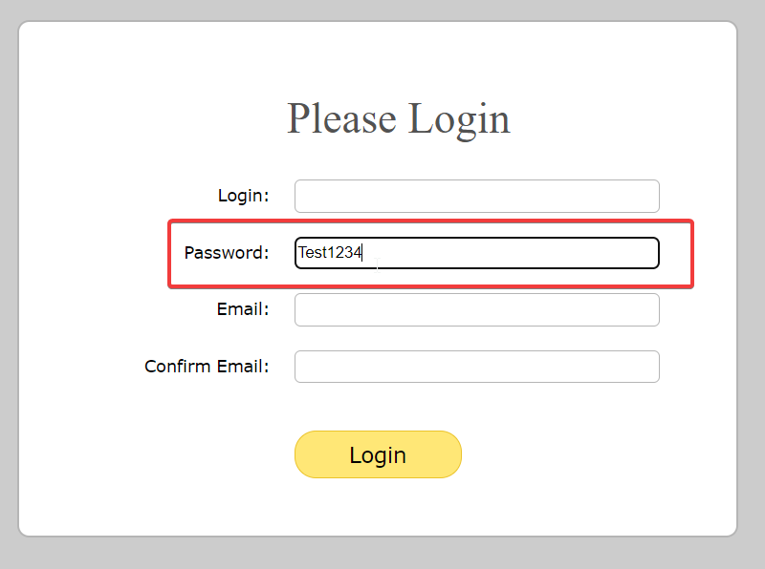

Проверка уникальности учётных данных:
Предположим, что система проверяет уникальность учётных данных сразу после заполнения поля ввода.
Поле “Login”
#0014 - Not run
Проверка уникальности логина
Предварительные шаги:
- Открыть страницу login.html
- Заполнить поля ввода валидными данными:
Name Иван
Surname Иванов
Login Ivanov_123
Password Test1234
Confirm password Test1234
Email mail.testing@mail.ru
- Нажать на кнопку “Register”
- Выйти из системы, нажав на кнопку “Sign out”
Шаги:
- Снова открыть страницу login.html
- Ввести неуникальный логин в поле “Login”: Ivanov_123
ОР: рядом с полем “Login” отображается тултип с сообщением “This username already exists”, поле подсвечивается красным.
Представим, что у поля “Login”, есть цензура на никнеймы “Admin” и “Moderator”. Эти слова не могут быть логином или частью логина. Пользователи, в логине которых есть нецензурная лексика и другие слова/выражения, носящие оскорбляющий, непотребный характер или нарушающие правила сайта, блокируются или переименовываются модераторами индивидуально.
#0015 - Fail Severity: major Priority: medium
Цензура в поле “Login”
Шаги:
- Открыть страницу login.html
- Ввести запрещённый логин в поле “Login”: Admin_987
ОР: рядом с полем “Login” отображается тултип с сообщением “This username already exists”, поле подсвечивается красным.
ФР: рядом с полем “Login” не отображается тултип с сообщением “This username already exists”, поле не подсвечивается красным.

#0015 - Fail Severity: major Priority: medium
Цензура в поле “Login”
Шаги:
- Открыть страницу login.html
- Ввести запрещённый логин в поле “Login”: Moderator.1
ОР: рядом с полем “Login” отображается тултип с сообщением “This username already exists”, поле подсвечивается красным.
ФР: рядом с полем “Login” не отображается тултип с сообщением “This username already exists”, поле не подсвечивается красным.
Поле “Email”
#0017 - Not run
Проверка уникальности Email
Предварительные шаги:
- Открыть страницу login.html
- Заполнить поля ввода валидными данными:
Name Иван
Surname Иванов
Login Ivanov_123
Password Test1234
Confirm password Test1234
Email mail.testing@mail.ru
- Нажать на кнопку “Register”
- Выйти из системы, нажав на конопку “Sign out”
Шаги:
- Снова открыть страницу login.html
- Ввести неуникальный Email в поле “Email”: mail.testing@mail.ru
ОР: рядом с полем “Email” отображается тултип с сообщением “User with this email already exists”, поле подсвечивается красным.
Проверка обязательных полей после отправки формы:
#0018 - Fail Severity: critical Priority: high

Проверка обязательных полей
Шаги:
- Открыть страницу login.html
- Оставить все обязательные поля ввода пустыми:
Name
Surname
Login
Email
Password
Confirm password
- Нажать на кнопку “Register”
ОР: регистрация не проходит. Рядом со всеми пустыми обязательными полями отображаются тултипы с сообщением “Please enter name/surname…”, рядом с полем “confirm password” - “Please, confirm the password”, поля подсвечиваются красным.
ФР: регистрация не проходит. Возле обязательного поля “confirm email” не отображается тултип c “Please, confirm the email”, поля не подсвечиваются красным.

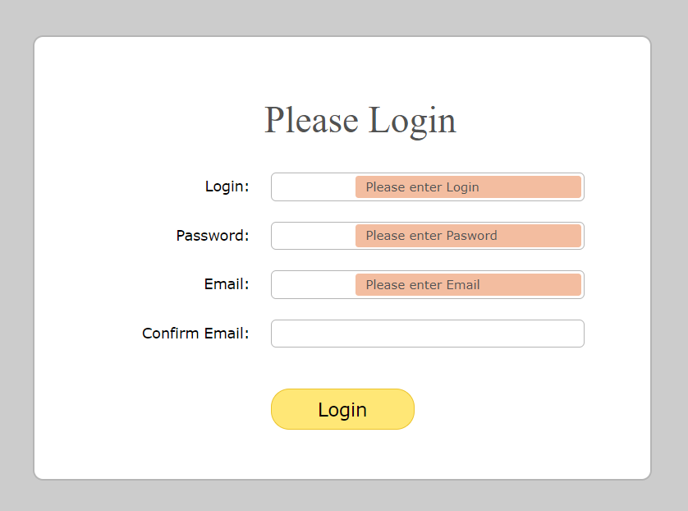

#0019 - Fail Severity: critical Priority: high

Проверка обязательного поля “Confirm Email”( “Confirm password”)
Шаги:
- Открыть страницу login.html
- Заполнить следующие поля ввода валидными данными:
Login Ivanov_123
Password Test1234
Email mail.testing@mail.ru
*Confirm Email
- Нажать на кнопку “Register”
ОР: регистрация не проходит. Рядом с незаполненным полем “Confirm Email появляется тултип “Please, confirm the Email”, поле подсвечивается красным.
ФР: поле не подсвечивается красным, тултип не отображается, выскакивает сообщение-попап об успешной регистрации.
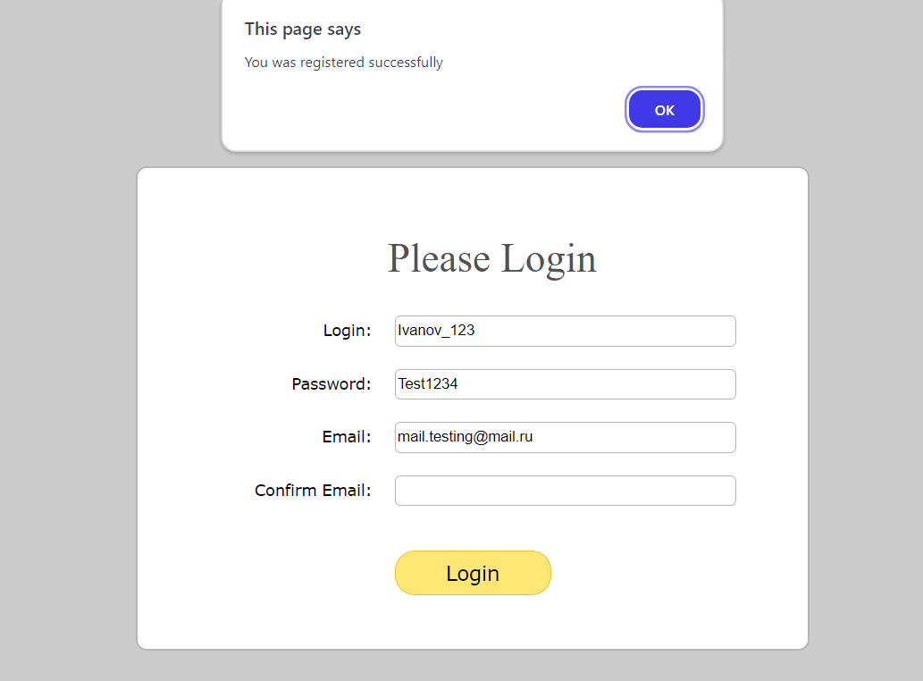

Валидация полей “Name”, “Surname”, “Login”, “Password”, “Confirm password”, “Email” после отправки формы:
Представим, что у нас есть сервер и после отправки формы данные в полях не валидируются.
Поле “Login”
Предварительные шаги для всех тест-кейсов для поля “Login”:
- Открыть страницу login.html
- Заполнить поля ввода валидными данными:
Name Иван
Surname Иванов
Login
Password Test1234
Confirm password Test1234
Email mail.testing@mail.ru

#0020 - Fail Severity: critical Priority: high
Валидация запрещённых символов в поле “Login” после отправки формы
Шаги:
- Ввести кириллицу в поле “Login”: абвгд
- Нажать на кнопку “Register”
ОР: регистрация не проходит, поле “login” подсвечивается красным и рядом отображается тултип с подсказкой с требованиями формата данных.
ФР: поле не подсвечивается красным, тултип не отображается, выскакивает сообщение-попап об успешной регистрации.

#0021 - Fail Severity: critical Priority: high
Валидация запрещённых символов в поле “Login” после отправки формы
Шаги:
- Ввести невалидные спец. знаки в поле “Login”: "!;[]=@#$^&*
- Нажать на кнопку “Register”
ОР: регистрация не проходит, поле “login” подсвечивается красным и рядом отображается тултип с подсказкой с требованиями формата данных.
ФР: поле не подсвечивается красным, тултип не отображается, выскакивает сообщение-попап об успешной регистрации.

#0022 - Fail Severity: critical Priority: high
Валидация на пробел в середине логина в поле “Login” после отправки формы
Шаги:
- Ввести логин в поле “Login” с пробелом в середине: Iva nov_123
- Нажать на кнопку “Register”
ОР: регистрация не проходит, поле “login” подсвечивается красным и рядом отображается тултип с требованиями формата данных..
ФР: поле не подсвечивается красным, тултип не отображается, выскакивает сообщение-попап об успешной регистрации.

#0023- Fail Severity: critical Priority: high
Валидация количества символов ниже минимальной границы в поле “Login” после отправки формы
Шаги:
- Ввести невалидное кол-во символов в поле “Login” (3): akn
- Нажать на кнопку “Register”
ОР: регистрация не проходит, поле “login” подсвечивается красным и рядом отображается тултип с подсказкой с требованиями формата данных.
ФР: поле не подсвечивается красным, тултип не отображается, выскакивает сообщение-попап об успешной регистрации.

#0024 - Fail Severity: critical Priority: high
Валидация количества символов выше максимальной границы в поле “Login” после отправки формы
Шаги:
- Ввести невалидное кол-во символов в поле “Login” (31): qwertyuioplkjhgfdsazxcvbnmuytrf
- Нажать на кнопку “Register”
ОР: регистрация не проходит, поле “login” подсвечивается красным и рядом отображается тултип с подсказкой с требованиями формата данных.
ФР: поле не подсвечивается красным, тултип не отображается, выскакивает сообщение-попап об успешной регистрации.

#0025 - Fail Severity: critical Priority: high
Валидация обязательных символов в поле “Login” после отправки формы
Шаги:
- Ввести цифры без буквенных символов в поле “Login”: 98765310
- Нажать на кнопку “Register”
ОР: регистрация не проходит, поле “login” подсвечивается красным и рядом отображается тултип с подсказкой с требованиями формата данных.
ФР: поле не подсвечивается красным, тултип не отображается, выскакивает сообщение-попап об успешной регистрации.

#0026 - Not run
Валидация на уникальность данных в поле “Login” после отправки формы
Предварительные шаги:
Шаги:
- Ввести неуникальный логин в поле “Login”: Ivanov_123
- Нажать на кнопку “Register”
ОР: регистрация не проходит, поле “login” подсвечивается красным и рядом отображается тултип с подсказкой “This username already exists”.

#0027 - Fail Severity: critical Priority: high
Валидация на цензурные слова в поле “Login” после отправки формы
Шаги:
- Ввести запрещенный логин в поле “Login”: Admin_987
- Нажать на кнопку “Register”
ОР: регистрация не проходит, поле “login” подсвечивается красным и рядом отображается тултип с подсказкой “This username already exists”.
ФР: поле не подсвечивается красным, тултип не отображается, выскакивает сообщение-попап об успешной регистрации.

#0028 - Fail Severity: critical Priority: high
Валидация на цензурные слова в поле “Login” после отправки формы
Шаги:
- Ввести запрещённый логин в поле “Login”: Moderator.1
- Нажать на кнопку “Register”
ОР: регистрация не проходит, поле “login” подсвечивается красным и рядом отображается тултип с подсказкой “This username already exists”.
ФР: поле не подсвечивается красным, тултип не отображается, выскакивает сообщение-попап об успешной регистрации.
Поле “Password”
Предварительные шаги для всех тест-кейсов для поля “Password”:
- Открыть страницу login.html
- Заполнить поля ввода валидными данными:
Name Иван
Surname Иванов
Login Ivanov_123
Password
Confirm password Test1234
Email mail.testing@mail.ru

#0029 - Fail Severity: critical Priority: high
Валидация запрещённых символов в поле “Password” после отправки формы
Шаги:
- Ввести пароль с символами кириллицы в поле “Password”: тесткейс
- Нажать на кнопку “Register”
ОР: регистрация не проходит, поле “Password” подсвечивается красным и рядом отображается тултип с подсказкой с требованиями формата данных.
ФР: поле не подсвечивается красным, тултип не отображается, выскакивает сообщение-попап об успешной регистрации.

#0030 - Fail Severity: critical Priority: high
Валидация запрещённых символов в поле “Password” после отправки формы
Шаги:
- Ввести пароль со спец.символами в поле “Password”: +_)/?$
- Нажать на кнопку “Register”
ОР: регистрация не проходит, поле “Password” подсвечивается красным и рядом отображается тултип с подсказкой с требованиями формата данных.
ФР: поле не подсвечивается красным, тултип не отображается, выскакивает сообщение-попап об успешной регистрации.

#0031 - Fail Severity: critical Priority: high
Валидация количества символов ниже минимальной границы в поле “Password” после отправки формы
Шаги:
- Ввести невалидное кол-во символов в поле “Password” (5): Test5
- Нажать на кнопку “Register”
ОР: регистрация не проходит, поле “Password” подсвечивается красным и рядом отображается тултип с подсказкой с требованиями формата данных.
ФР: поле не подсвечивается красным, тултип не отображается, выскакивает сообщение-попап об успешной регистрации.

#0032 - Fail Severity: critical Priority: high
Валидация количества символов выше максимальной границы в поле “Password” после отправки формы
Шаги:
- Ввести невалидное кол-во символов в поле “Password” (31): Qwertyuioplkjhgfdsazxcvbnmuyt31
- Нажать на кнопку “Register”
ОР: регистрация не проходит, поле “Password” подсвечивается красным и рядом отображается тултип с подсказкой с требованиями формата данных.
ФР: поле не подсвечивается красным, тултип не отображается, выскакивает сообщение-попап об успешной регистрации.
#0033 - Fail Severity: critical Priority: high
Валидация обязательных символов в поле “Password” после отправки формы
Шаги:
- Ввести пароль без цифр и прописных букв в поле “Password”: testing
- Нажать на кнопку “Register”
ОР: регистрация не проходит, поле “Password” подсвечивается красным и рядом отображается тултип с подсказкой с требованиями формата данных.
ФР: поле не подсвечивается красным, тултип не отображается, выскакивает сообщение-попап об успешной регистрации.

#0034 - Fail Severity: critical Priority: high
Валидация запрещённых паролей в поле “Password” после отправки формы
Шаги:
- Ввести слишком лёгкий пароль в поле “Password”: 123456
- Нажать на кнопку “Register”
ОР: регистрация не проходит, поле “Password” подсвечивается красным и рядом отображается тултип с подсказкой “your password is too weak” и с требованиями формата данных.
ФР: поле не подсвечивается красным, тултип не отображается, выскакивает сообщение-попап об успешной регистрации.

Поле “Email”
Предварительные шаги для всех тест-кейсов для поля “Email”:
- Открыть страницу login.html
- Заполнить поля ввода валидными данными:
Name Иван
Surname Иванов
Login Ivanov_123
Password Test1234
Confirm password Test1234
Email

#0035 - Fail Severity: critical Priority: high
Валидация запрещённых символов в поле “Email” после отправки формы
Шаги:
- Ввести email с символами кириллицы в поле “Email”: тесткейс@mail.ru
- Нажать на кнопку “Register”
ОР: регистрация не проходит, поле “Email” подсвечивается красным и рядом отображается тултип с подсказкой с требованиями формата данных.
ФР: поле не подсвечивается красным, тултип не отображается, выскакивает сообщение-попап об успешной регистрации.

#0036 - Fail Severity: critical Priority: high
Валидация запрещённых символов в поле “Email” после отправки формы
Шаги:
- Ввести email с символами кириллицы в поле “Email”: Test%@mail.ru
- Нажать на кнопку “Register”
ОР: регистрация не проходит, поле “Email” подсвечивается красным и рядом отображается тултип с подсказкой с требованиями формата данных.
ФР: поле не подсвечивается красным, тултип не отображается, выскакивает сообщение-попап об успешной регистрации.

#0037 - Fail Severity: critical Priority: high
Валидация количества символов ниже минимальной границы в поле “Email” после отправки формы
Шаги:
- Ввести невалидное кол-во символов в поле “Email” (5): t@a.u
- Нажать на кнопку “Register”
ОР: регистрация не проходит, поле “Email” подсвечивается красным и рядом отображается тултип с подсказкой с требованиями формата данных.
ФР: поле не подсвечивается красным, тултип не отображается, выскакивает сообщение-попап об успешной регистрации.

#0038 - Fail Severity: critical Priority: high
Валидация количества символов выше максимальной границы в поле “Email” после отправки формы
Шаги:
- Ввести невалидное кол-во символов в поле “Email” (31): testing120_qul.promadfl@mail.ru
- Нажать на кнопку “Register”
ОР: регистрация не проходит, поле “Email” подсвечивается красным и рядом отображается тултип с подсказкой с требованиями формата данных.
ФР: поле не подсвечивается красным, тултип не отображается, выскакивает сообщение-попап об успешной регистрации.

#0039 - Fail Severity: critical Priority: high
Валидация обязательных символов в поле “Email” после отправки формы
Шаги:
- Ввести email без буквенных символов в поле “Email”: _-._@mail.ru
- Нажать на кнопку “Register”
ОР: регистрация не проходит, поле “Email” подсвечивается красным и рядом отображается тултип с подсказкой с требованиями формата данных.
ФР: поле не подсвечивается красным, тултип не отображается, выскакивает сообщение-попап об успешной регистрации.

#0040 - Not run
Валидация на уникальность данных в поле “Email” после отправки формы
Шаги:
- Ввести неуникальный email в поле “Email”:mail.testing@mail.ru
- Нажать на кнопку “Register”
ОР: регистрация не проходит, поле “Email” подсвечивается красным и рядом отображается тултип с подсказкой “Username with this email already exists”.

Поле “Confirm Email”
Предположим, что поле “Confirm Email” не валидируется на запрещенные/разрешённые символы, кол-во символов, обязательные символы. Оно валидируется только на совпадение знаков со знаками поля “Email”.

#0041 - Fail Severity: critical Priority: high
Валидация совпадения символов в поле “Confirm Email” со знаками в поле “Email” после отправки формы
Предварительные шаги:
- Открыть страницу login.html
- Заполнить поля ввода валидными данными:
Name Иван
Surname Иванов
Login Ivanov_123
Password Test1234
Email mail.testing@mail.ru
*Confirm Email
Шаги:
- Ввести отличающийся email в поле “Confirm Email”: mail.testingg@mail.ru
- Нажать на кнопку “Register”
ОР: регистрация не проходит, поле “Confirm Email” подсвечивается красным и рядом с полем “Confirm Email” отображается тултип с сообщением «Email mismatch».
ФР: поле не подсвечивается красным, тултип не отображается, выскакивает сообщение-попап об успешной регистрации.
2. Тестирование интерфейса/юзабилити
Заголовок формы “Please Register”:
#0042 - Fail Severity: minor Priority: high
Содержание заголовка формы “Please Register”
Шаги:
- Открыть страницу login.html
ОР: открылась страница с формой рег-и с заголовком «Please Register».
ФР: открылась страница с формой реги-и с заголовком «Please Login».
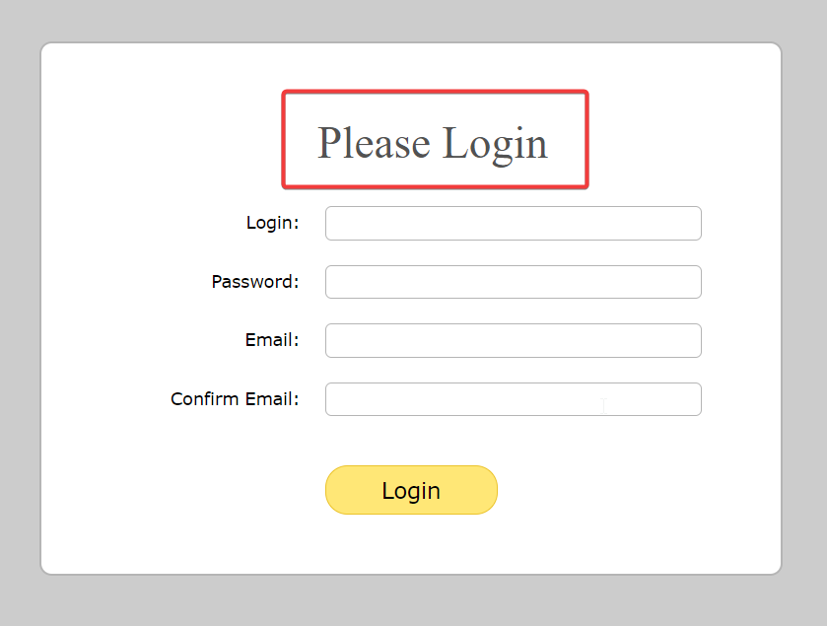

#0043 - Fail
Шрифт текста заголовка формы “Please Register” Severity: trivial Priority: low
Шаги:
- Открыть страницу login.html
ОР: открылась страница с формой рег-и с заголовком “Please Register, шрифт “Verdana”.
ФР: открылась страница с формой рег-и с заголовком «Please Login», шрифт “Times New Roman”.
Поля ввода:
#0044 - Fail Severity: blocker Priority: high
Поля ввода
Шаги:
1.Открыть страницу login.html
ОР: открылась страница с формой рег-и c 6 полями ввода.
ФР: открылась страница с формой реги-и с 4 полями ввода.
Названия полей ввода и их порядок:
#0045 - Fail Severity: blocker Priority: high
Расположение поля “Name”
Шаги:
- Открыть страницу login.html
ОР: открылась страница с формой рег-и с первым полем с названием “Name” слева.
ФР: открылась страница с формой реги-и с первым полем с названием “Login” слева. Поле с названием “Name” отсутствует.

#0046 - Fail Severity: blocker Priority: high
Расположение поля “Surname”
Шаги:
- Открыть страницу login.html
ОР: открылась страница с формой рег-и со вторым полем с названием “Surname” слева.
ФР: открылась страница с формой реги-и со вторым полем с названием “Password” слева. Поле с названием “Surname” отсутствует.

#0047 - Fail Severity: critical Priority: high
Расположение поля “Login”
Шаги:
- Открыть страницу login.html
ОР: открылась страница с формой рег-и с третьим полем с названием “Login” слева.
ФР: открылась страница с формой реги-и с третьим полем с названием “Email” слева. Поле с названием “Login” идёт первым.

#0048 - Fail Severity: critical Priority: high
Расположение поля “Password”
Шаги:
- Открыть страницу login.html
ОР: открылась страница с формой рег-и с четвертым полем с названием “Password” слева.
ФР: открылась страница с формой реги-и с четвертым полем с названием “Сonfirm Email” слева. Поле “Password” идёт вторым.

#0049 - Fail Severity: blocker Priority: high
Расположение поля “Confirm password”
Шаги:
- Открыть страницу login.html
ОР: открылась страница с формой рег-и с пятым полем с названием “Confirm password” слева.
ФР: открылась страница с формой реги-и без пятого поля. Вместо поля “Confirm password” есть поле “Confirm Email”.

#0050 - Fail Severity: critical Priority: high
Расположение поля “Email”
Шаги:
- Открыть страницу login.html
ОР: открылась страница с формой рег-и с шестым полем с названием “Email” слева.
ФР: открылась страница с формой реги-и без шестого поля. Поле “Email” идёт четвертым.
Тултипы с подсказками к полям ввода:
#0051 - Fail Severity: major Priority: medium

Тултип с подсказкой о формате ввода данных отображается снизу полей “Name”, “Surname”, “Login”, “Password при вводе невалидных данных до и после отправки формы
Шаги:
- Открыть страницу login.html
- Ввести в поле “Login” невалидные данные: Тест
ОР: снизу поля ввода появляется тултип с текстом: «подсказка».
ФР: тултип не появляется.

#0052 - Fail Severity: major Priority: medium
Тултип с подсказкой об уже существующем аккаунте отображается снизу поля “Login” при вводе неуникальных учётных данных или цензурных слов до и после отправки формы
Шаги:
- Открыть страницу login.html
- Ввести в поле “Login” запрещённый логин: Admin
ОР: снизу поля ввода появляется тултип с текстом: «This username already exists».
ФР: тултип не появляется.

#0053 - Fail Severity: major Priority: medium
Тултип с подсказкой о формате ввода данных отображается снизу поля “Email” при вводе невалидных данных до и после отправки формы
Шаги:
- Открыть страницу login.html
- Ввести email без обязательных атрибутов в поле “Email”: mail.testingmail.ru
ОР: снизу поля ввода появляется тултип с текстом: «подсказка».
ФР: внутри поля ввода появляется всплывающая подсказка “Please enter valid Email”, закрывающая большую часть поля.

#0054 - Not run
Тултип с подсказкой об уже существующем аккаунте отображается снизу поля “Email” при вводе неуникальных учётных данных до и после отправки формы
Шаги:
- Открыть страницу login.html
- Ввести в поле “Email” зарегистрированный email: mail.testing@mail.ru
ОР: снизу поля ввода появляется тултип с текстом: «User with this emal already exists».

#0055 - Fail Severity: major Priority: medium
Тултипы с подсказкой отображаются снизу пустых обязательных полей после отправки формы
Шаги:
- Открыть страницу login.html
- Оставить все обязательные поля ввода пустыми:
Name
Surname
Login
Email
Password
Confirm password
- Нажать на кнопку “Register”
ОР: снизу всех пустых обязательных полей отображаются тултипы с подсказкой “Please enter name/surname/login…”, снизу поля “Confirm password” - “Please confirm the password”.
ФР: Снизу обязательного поля “Confirm email” не отображается тултип “Please confirm the email”, внутри полей ‘Name”, “Surname”, “Login”, “Email”, “Password” вместо тултипов появляются всплывающие подсказки “Please enter name/surname/login…”, закрывающие большую часть поля.

#0056 - Fail Severity: trivial Priority: high
Текст тултипа с подсказкой для пустого обязательного поля “Password” после отправки формы
Шаги:
- Открыть страницу login.html
- Заполнить следующие обязательные поля ввода валидными данными:
Name Иван
Surname Иванов
Login Ivanov_123
Password
Confirm password Test1234
Email mail.testing@mail.ru
- Нажать на кнопку “Register”
ОР: отображается тултип с подсказкой “Please enter password”.
ФР: отображается тултип с подсказкой “Please enter pasword” (опечатка).
Подсветка полей:
#0057 - Fail Severity: major Priority: medium
Подсветка полей при незаполнении обязательных полей после отправки формы, введении невалидных/неуникальных данных до и после отправки формы
Шаги:
- Открыть страницу login.html
- Ввести в поле “Login” невалидные данные: Тест
ОР: Поле подсвечивается красным.
ФР: Поле не подсвечивается красным.
Кнопка “Register”:
#0058 - Fail Severity: critical Priority: high
Название кнопки “Register”
Шаги:
- Открыть страницу login.html
ОР: открылась страница с формой рег-и с кнопкой “Register”.
ФР: открылась страница с формой реги-и с кнопкой “Login”.
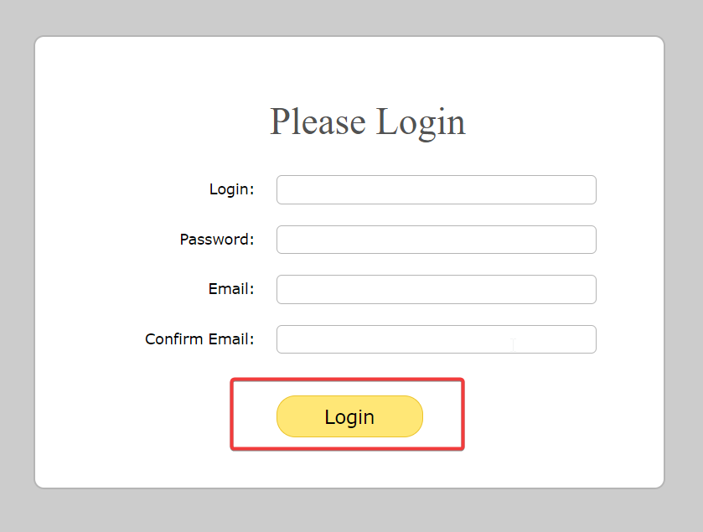

#0059 - Fail Severity: critical Priority: high
Расположение кнопки “Register”
Шаги:
- Открыть страницу login.html
ОР: открылась страница с формой рег-и с кнопкой “Register” в правом нижнем углу формы.
ФР: открылась страница с формой реги-и с кнопкой “Login” в нижней части формы по середине.

#0060 - Fail Severity: trivial Priority: low
Подсветка кнопки “Register” при наведении курсора и нажатии на неё
Шаги:
- Открыть страницу login.html
- Навести курсор мышки на кнопку “Register”
- Нажать на кнопку “Register”
ОР: кнопка“Register” подсвечивается при наведении курсора и нажатии на неё.
ФР: кнопка“Register” не подсвечивается.
Поп-ап с подтверждением регистрации
#0061 - Fail Severity: trivial Priority: high
Текст поп-апа с подтверждением регистрации
Предварительные шаги:
- Открыть страницу login.html
- Заполнить все обязательные поля ввода валидными данными:
Name Иван
Surname Иванов
Login Ivanov_123
Password Test1234
Confirm password Test1234
Email mail.testing@mail.ru
Шаги:
- Нажать на кнопку “Register”
ОР: появляется поп-ап с сообщением :”You were registered successfully”.
ФР: появляется поп-ап с сообщением :”You was registered successfully” (опечатка).
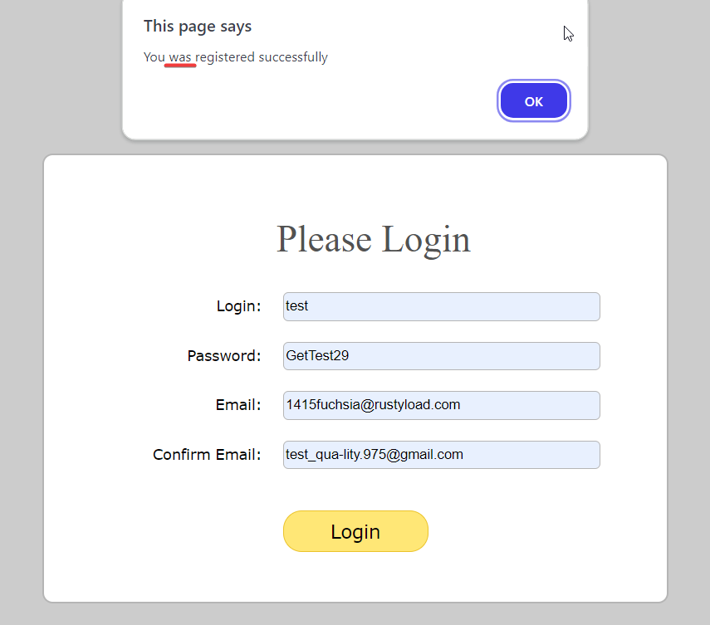

3. Тестирование совместимости
Браузеры
На всех браузерах (Google Chrome, Mozilla Firefox, Microsoft Edge, Safari) все отображается и функционирует идентично. В браузере Mozilla Firefox отличается цвет подсветок полей, но скорее это не баг, а особенности браузера.
Mozilla Firefox:
#0062 - Fail Severity: trivial Priority: low
Подсветка полей ввода при фокусе
Шаги:
- Открыть страницу login.html
- Навести курсор мышки на любое поле ввода и кликнуть на него
ОР: Поле ввода подсвечивается чёрным.
ФР: Поле ввода подсвечивается синим.

#0063 - Fail Severity: trivial Priority: low
Подсветка полей ввода после выбора варианта из выпадающей подсказки
Предварительные шаги:
- Открыть страницу login.html
- Ввести в поле ввода “Login”: Test5
- Нажать на кнопку “Register”
Шаги
- Стереть из поля ввода “Login” данные
- Кликнуть на поле ввода “Login” и выбрать из выпадающей подсказки вариант: Test5
ОР: Поле ввода дополнительно подсвечивается голубым внутри.
ФР: Поле ввода не подсвечивается внутри.
Устройства
На всех устройствах (телефоны, планшеты, ноутбуки) все отображается и функционирует идентично.
Адаптивность
Страница формы регистрации адаптируется под разные разрешения и ориентации. Перестаёт адаптироваться только при очень маленьких разрешениях.
4. Тестирование безопасности
#0064 - Not run
SQL-инъекции
Предварительные шаги:
- Открыть страницу login.html
- Заполнить поля ввода валидными данными:
Name Иван
Surname Иванов
Login
Password Test1234
Confirm password Test1234
Email mail.testing@mail.ru
Шаги:
- Ввести SQL скрипт в поле ввода “Login”: 'test' OR 1 = 1
- Нажать на кнопку “Register”
ОР: поле “Login” валидирует введённые данные как неверные, выдаёт тултип с подсказкой с требованиями формата данных .

#0065 - Not run
XSS-уязвимости
Предварительные шаги:
- Открыть страницу login.html
- Заполнить поля ввода валидными данными:
Name Иван
Surname Иванов
Login
Password Test1234
Confirm password Test1234
Email mail.testing@mail.ru
Шаги:
- Ввести XSS скрипт в поле ввода “Login”: <script>alert('XSS');</script>
- Нажать на кнопку “Register”
ОР: поле “Login” валидирует введённые данные как неверные, выдаёт тултип с подсказкой с требованиями формата данных.
5.Нагрузочное тестирование
#0066 - Not run
Работа сервера при низкой нагрузке
Шаги:
- Открыть страницу login.html
- Запустить тестирование нагрузки сервера в 10 обращений одновременно через программу
- Проверить работу сайта
ОР: функционал сайта работает в соответствии с требованиями: сайт не падает, работает с оптимальной

#0067 - Not run
Работа сервера при средней нагрузке
Шаги:
- Открыть страницу login.html
- Запустить тестирование нагрузки сервера в 100 обращений одновременно через программу
- Проверить работу сайта
ОР: функционал сайта работает в соответствии с требованиями: сайт не падает, работает со средней скоростью.

#0068 - Not run
Работа сервера при высокой нагрузке
- Открыть страницу login.html
- Запустить тестирование нагрузки сервера в 500 обращений одновременно через программу
- Проверить работу сайта
ОР: функционал сайта работает в соответствии с требованиями: сайт не падает, работает с удовлетворительной скоростью.

#0069 - Not run
Стабильность страницы при нагрузке в течение длительного времени
Шаги:
- Открыть страницу login.html
- Проверить статистику страницы через 24 часа
ОР: утечек памяти не происходит, использование ресурсов оптимально.

